南京中医药大学邮箱用户手册

目录
邮件迁移操作说明 3
如何使用 Foxmail 绑定新邮箱？ 4
1、下载 foxmail 软件安装。 4
2、foxmail 安装完成打开软件 5
4、创建完成。 5
5、配置邮件收取。 6
如何使用Outlook绑定新邮箱 6
1、打开outlook客户端（案例outlook2010） 6
2、选择配置类型 7
3、配置帐号及服务器信息 8
如何设置邮箱别名 11
1、进入方式 11
2、设置别名 12
3、添加别名 12
如何修改新邮箱密码？ 12
1、打开设置界面。 12
新邮箱密码忘记如何找回？ 14
1、打开设置。 14
2、使用“忘记密码”功能。 14
4、输入帐号信息。 14
5、发送验证码到密保手机。 15
6、设置新密码。 15
新邮箱如何绑定微信？ 16
1、打开设置界面。 16
2、进行微信绑定。 17
3、开启安全登录。 17
注：此步骤根据个人习惯决定是否开启。 17
4、设置客户端专用密码。 18
5、微信进入邮箱。 19
6、解除微信绑定。 20
新邮箱如何绑定 QQ？ 22
1、打开设置界面。 22
2、进行 QQ 绑定。 22
3、QQ 进入邮箱。 24
4、解除 QQ 绑定。 24
如何使用 QQ 邮箱 APP 添加学校新邮箱？ 25
1、下载 QQ 邮箱 app 安装。 25
2、打开 QQ 邮箱 APP。 25
3、选择”腾讯企业邮箱“。 25
4、添加邮箱帐号信息。 26
5、自定义用户信息。 26
通讯录迁移指导方案 28
用户主帐号设置指导 30

邮件迁移操作说明
- 在浏览器输入 http://mail. njucm.edu.cn


2、使用工资号或者学号（主账号）帐号登录邮箱，并且进行密码修改
第一次登陆触发搬家，需要教师使用工资号，学生使用学号进行登陆，后期正常使用别名和主账号均可以登陆。进入邮箱后，腾讯企业邮箱已经自动启动邮箱搬家。用户点击对应文件夹查看自己原来的邮件。

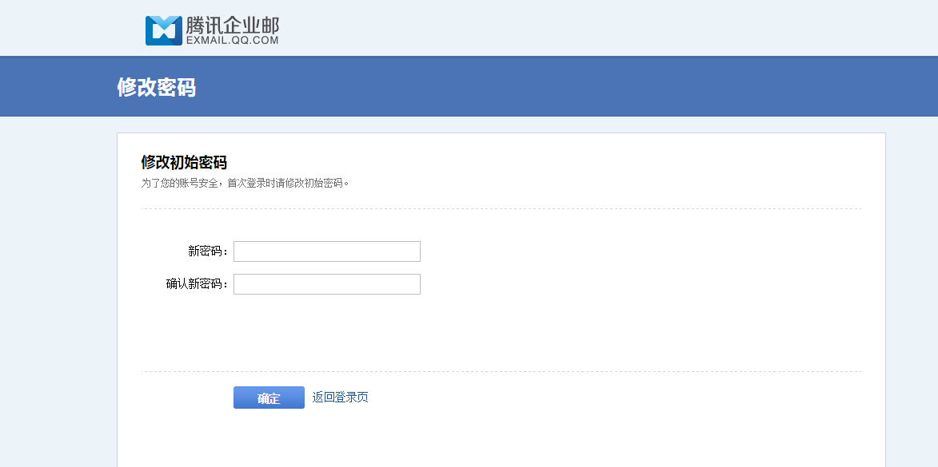

注: 用户登陆成功后自动启动邮件迁移，迁移时间长短根据用户老邮件服务器邮箱内邮件数量而定，邮件多则慢，邮件少则快；新邮件系统每个用户在服务器上的存储空间无限，存储邮件数约40万封，每封邮件可挂普通附件50M，超大附件单个文件2G，可上传多个。
3、2018年6月5日新邮件系统启用后，邮件收发均在新邮件系统内进行，老邮件系统内的邮件需要师生按照上述步骤1、2的说明操作迁移到新系统内。

如何使用 Foxmail 绑定新邮箱？

1、下载 foxmail 软件安装。
可直接通过网址http://www.foxmail.com/ 或者通过“设置”-“客户端设置”进行下载。
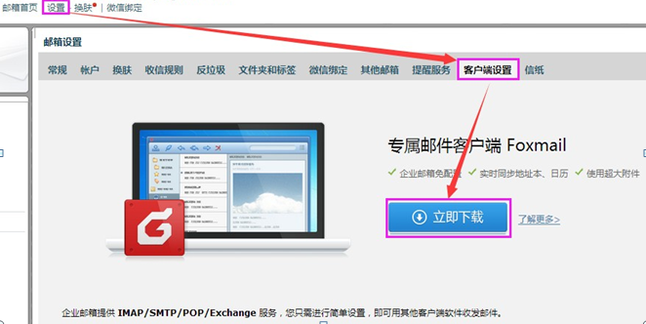

2、foxmail 安装完成打开软件
输入邮箱帐号（全称）和密码，点击创建
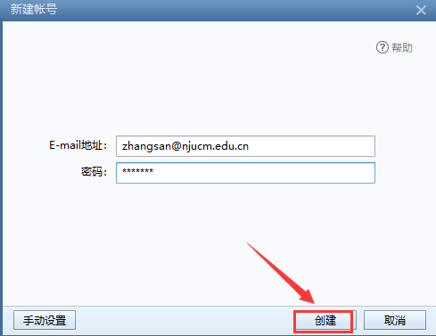

4、创建完成。
在上述设置完成后，系统会显示邮箱设置成功的提示。
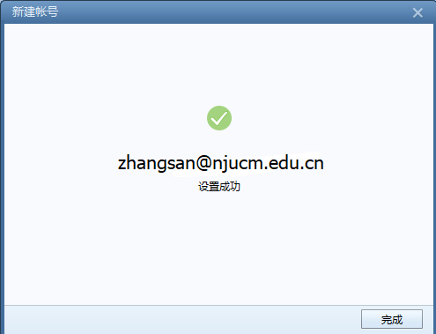

5、配置邮件收取。
Foxmail 邮箱设置成功后，会弹出收取邮件方式选择，可根据自己的实际需要进行相应设置。如果选择“收取所有邮件”，而邮箱邮件较多时，客户端会将所有的邮件直接收取到本地（此接收时间会较长，需耐心等待）。
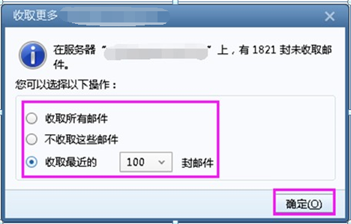

如何使用Outlook绑定新邮箱

1、打开outlook客户端（案例outlook2010）
打开outlook客户端后，点击文件—添加账户
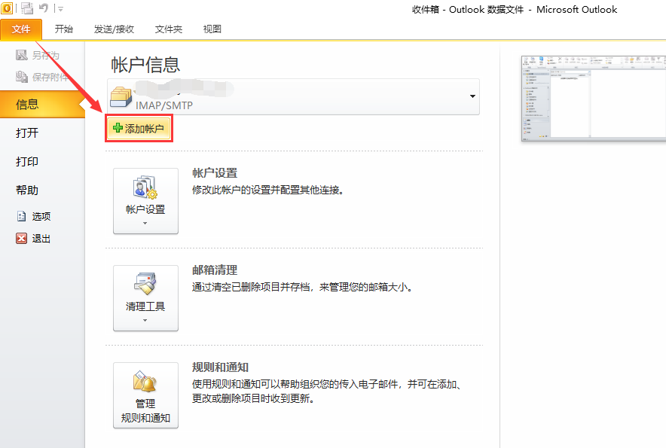

2、选择配置类型
进入到邮箱帐号配置页面—选择手动配置服务器设置或其他服务器类型—点击下一步
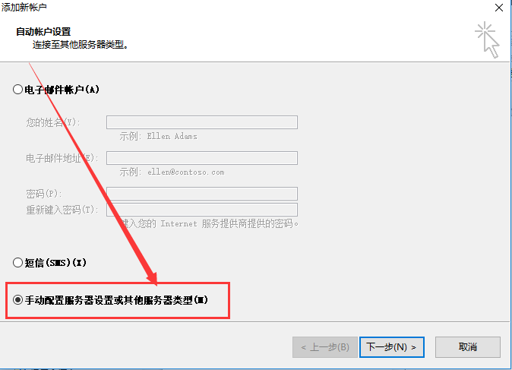

选择Internet电子邮件（各种版本显示不同，只要选择带有pop和imap字样的选项即可）
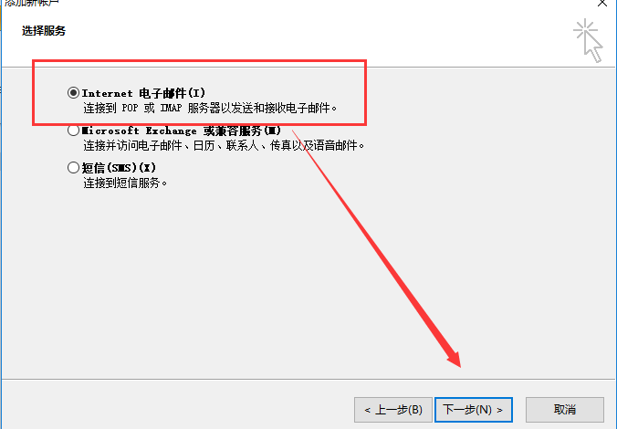

3、配置帐号及服务器信息
进入到邮箱信息配置页面后，输入邮箱帐号、密码、服务器地址等信息
注：配置页面页面可以选择协议pop或者imap协议，用户按照需要自行选择。
服务器地址：imap服务器地址： imap.exmail.qq.com 同步所有邮件
Pop服务器地址 : pop.exmail.qq.com 同步收件箱邮件
smtp服务器地址： smtp.exmail.qq.com

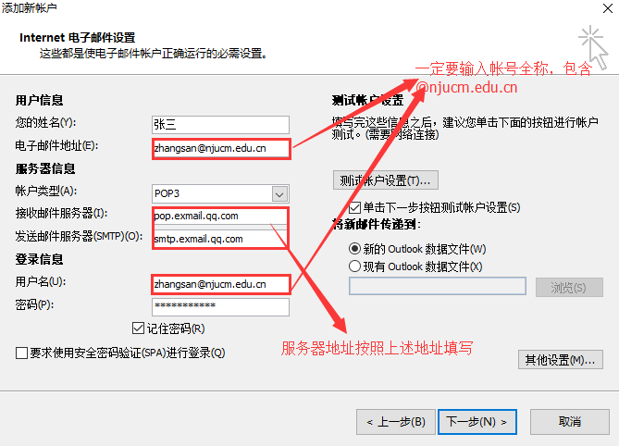

设置完成后，点击其他设置
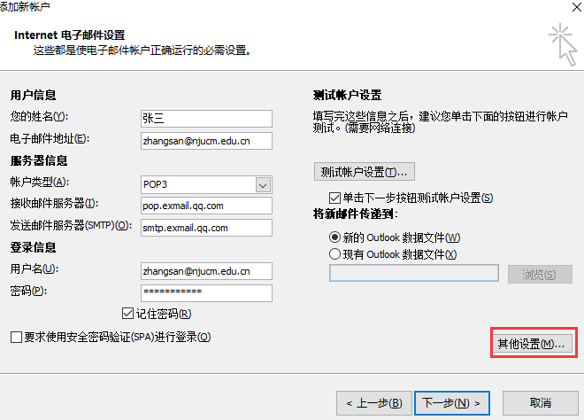

点击发送服务器—勾选我的发送服务器（smtp）要求验证，然后点击确定
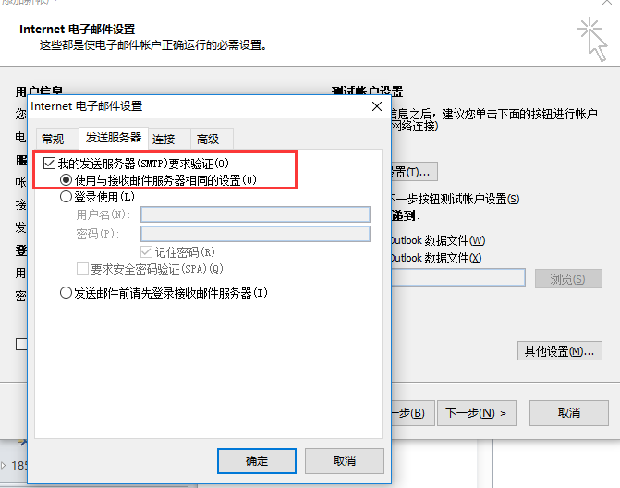
回到主页面—点击下一步即可完成配置
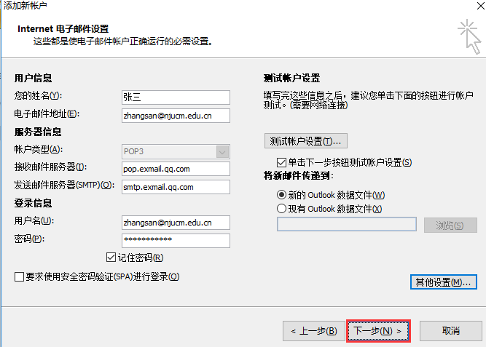
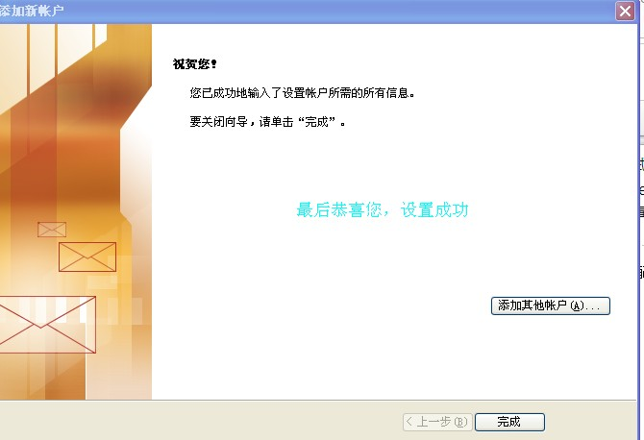

如何设置邮箱别名

1、进入方式
在浏览器上打开学校邮箱登录页面mail.njucm.edu.cn 点击别名系统，进入别名设置页面

打开别名登录页面，并输入帐号密码


2、设置别名
登录后进入到别名添加页面，点击添加别名（每个用户只能设置一个别名）
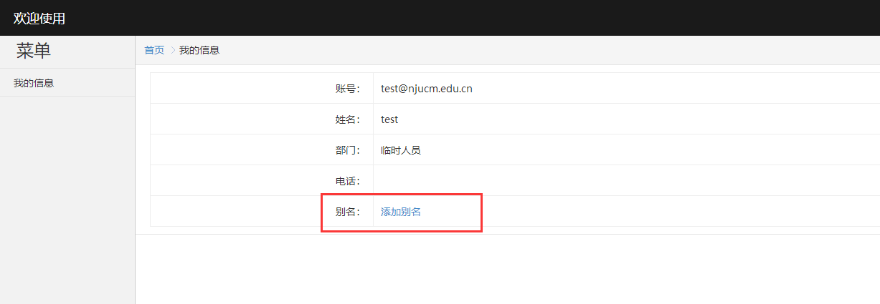

3、添加别名
输入需要添加的别名，点击确定即可（如别名已被占用，请点击右侧我的信息然后重新添加别名）
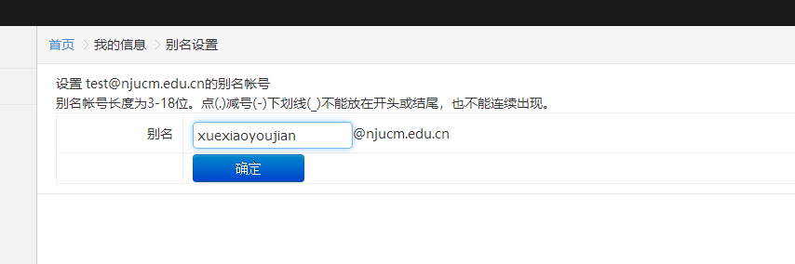

如何修改新邮箱密码？

1、打开设置界面。
用户登陆进入邮箱后，在邮箱首页通过“设置”-“帐户”-“帐户安全” -“修改密码”依次进入，打开修改密码界面。
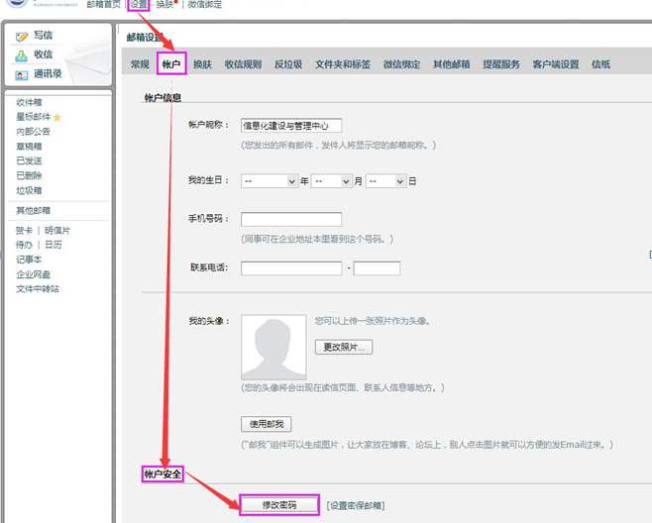2、修改密码。
分别输入原密码和新密码，点击“保存更改”即可。
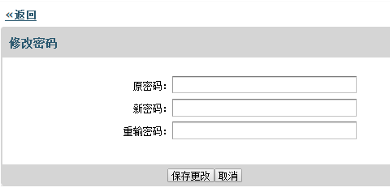

新邮箱密码忘记如何找回？

1、打开设置。
登录邮箱后，通过“设置”-“帐户”-“手机号码”，填写自己的手机号码
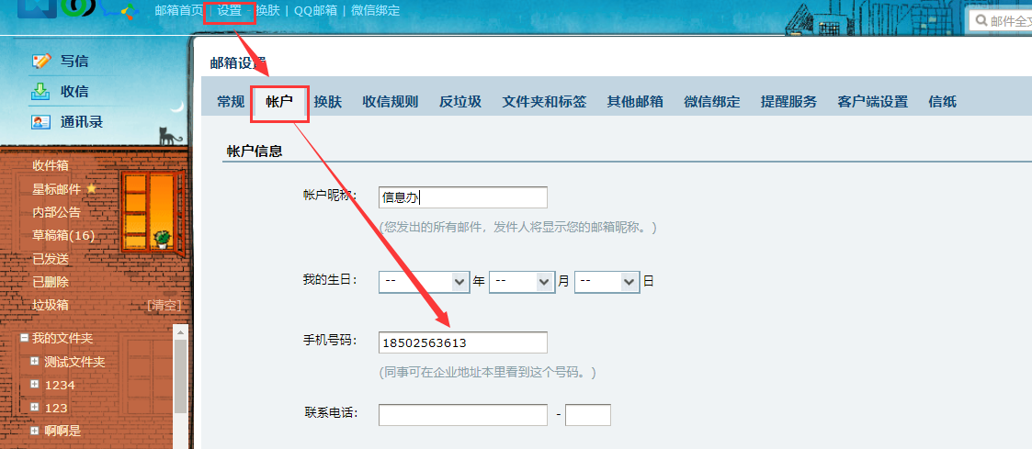

2、使用“忘记密码”功能。
如果使用登录界面的“找回密码”功能，必须在账号中绑定手机号码后，此功能才使用。


4、输入帐号信息。
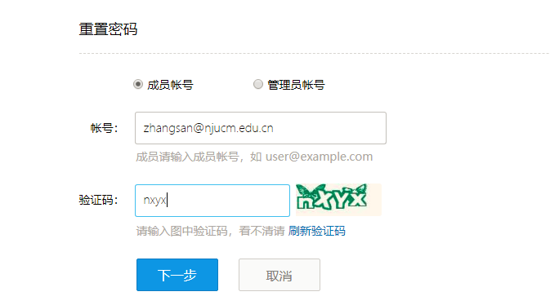

5、发送验证码到密保手机。
验证成功后，系统会自动将验证码发送至密保手机。输入手机六位数字验证码
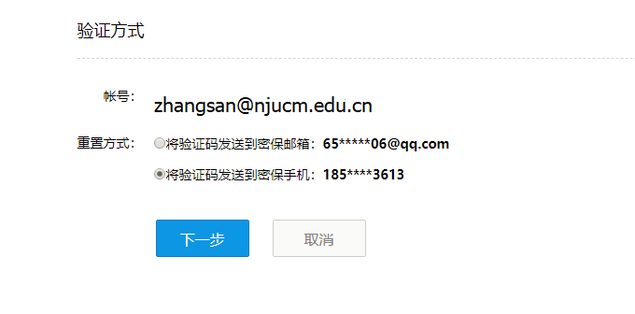

6、设置新密码。
根据提示设置新密码，填写密保邮箱邮件中的验证码，点击“确定”，系统提示“重置密码成功”信息。

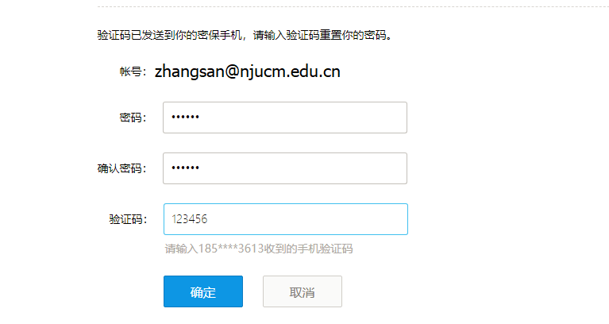

新邮箱如何绑定微信？
新的邮箱实现邮箱与微信的高度一体化整合，微信可作为除手机专属app外在移动终端上的腾讯邮箱手机端、pad端解决方案，目前腾讯企业邮箱与微信的整合已经达到如下的具体效果：
1、微信号与腾讯企业邮箱账户直接绑定。
2、新邮件到达，微信第一时间提醒。
3、微信专属官方服务号支持，实现邮箱的全功能。
4、邮箱登录动态微信验证码，彻底杜绝盗号。
5、邮箱异常情况微信及时通知提醒。
6、微信端查邮箱通讯录，同事联系方式。

1、打开设置界面。
通过“设置”-“提醒服务”-“微信绑定”依次进入，打开微信绑定界面。
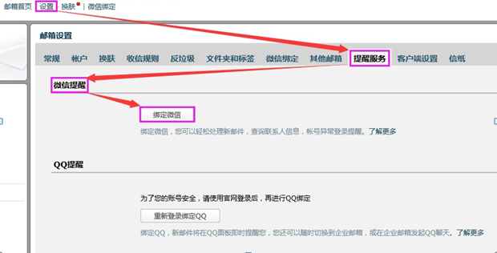

2、进行微信绑定。
在微信绑定界面，通过手机微信扫一扫绑定微信。
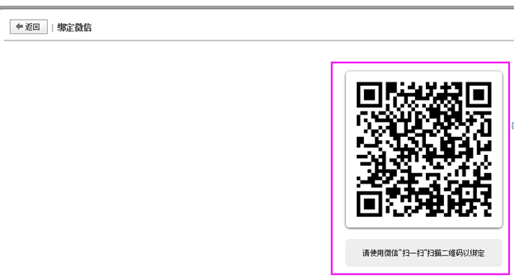
上图中二维码仅作展示，每个用户绑定时请扫描自己的二维码

3、开启安全登录。
微信绑定成功后，会弹出绑定成功提示。在此界面，可单击“开启安全登录”，单击“开启”，即可开启此功能。

注：此步骤根据个人习惯决定是否开启。
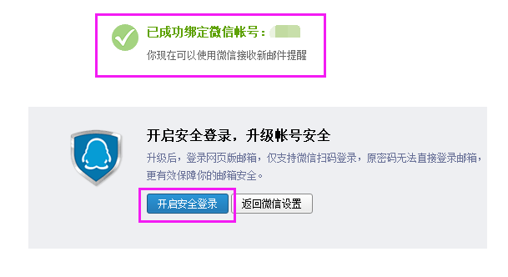

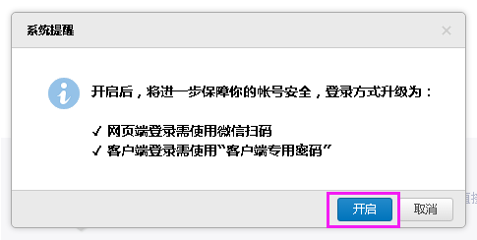
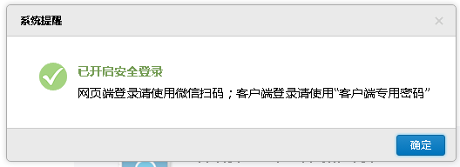

4、设置客户端专用密码。
在邮箱“提醒服务”的”微信提醒“界面，点击”更改设置“打开客户端专用密码设置界面，点击”生成新密码“则会弹出密码框。
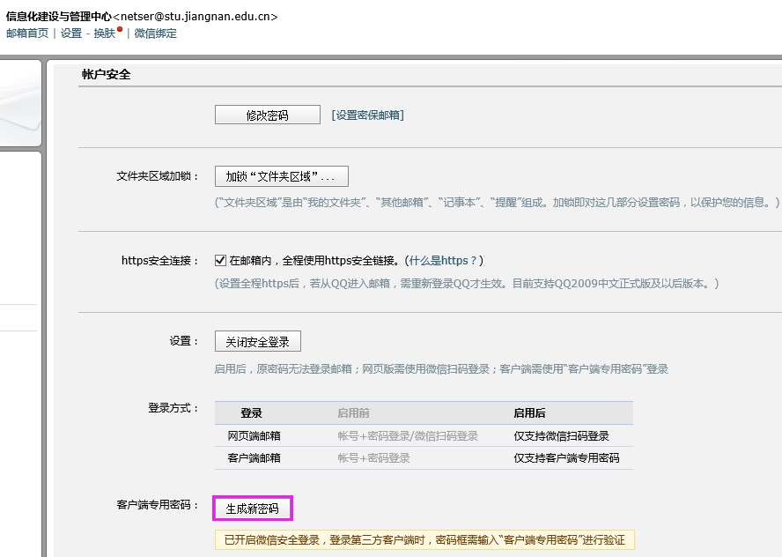
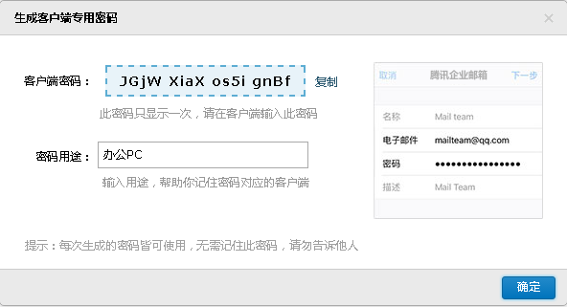

5、微信进入邮箱。
打开微信，找到“腾讯企业邮箱”点击进入，在界面的下面点击“进入邮箱”，打开邮箱界面，查看邮箱收发情况。

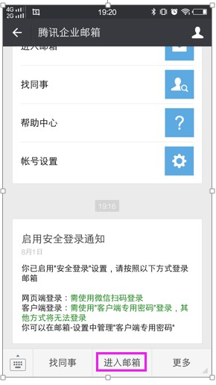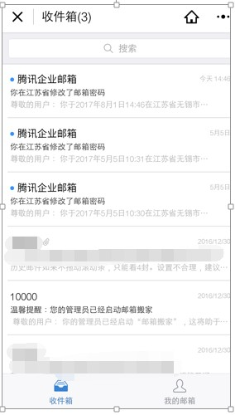

6、解除微信绑定。
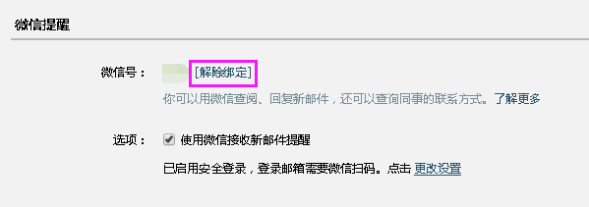
在邮箱“提醒服务”的”微信提醒“界面，点击“解除微信绑定”，用微信扫描弹出的二维码，即可解除邮箱与微信的绑定关系。

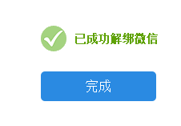
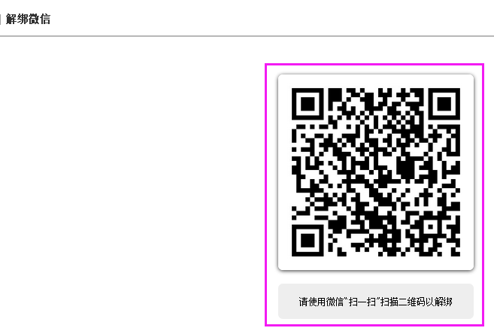

新邮箱如何绑定 QQ？
绑定QQ，新邮件将在QQ面板即时提醒您，您还可以随时切换到企业邮箱，或在企业邮箱发起QQ聊天。

1、打开设置界面。
通过“设置”-“提醒服务”-“QQ 绑定”依次进入，打开 QQ 绑定界面。
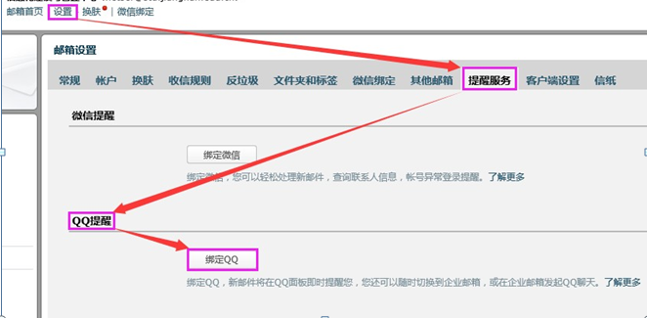

2、进行 QQ 绑定。
在 QQ 绑定界面，通过手机 QQ 扫码绑定，或者通过输入 QQ 帐号密码登录绑定。
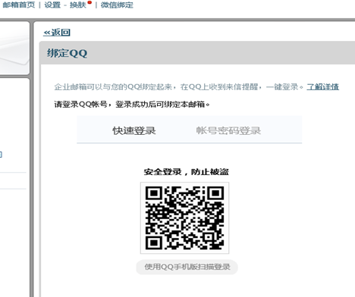

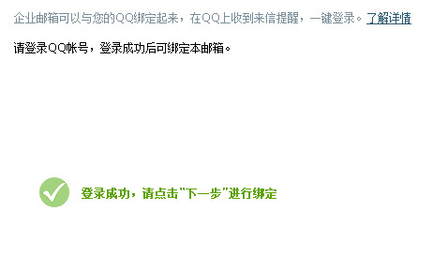
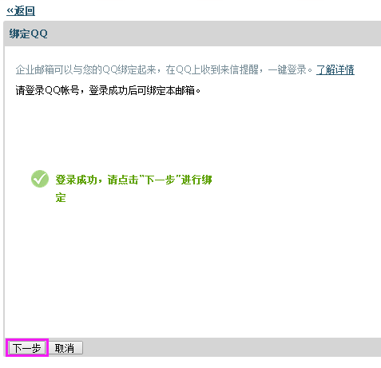

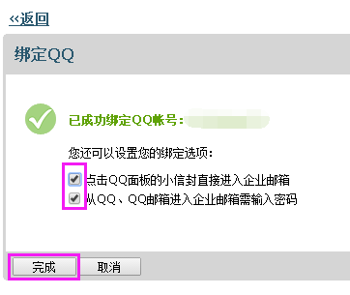

3、QQ 进入邮箱。
在 QQ 面板，通过小信封进入邮箱。
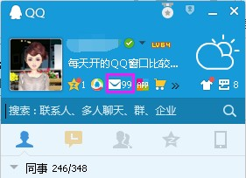

4、解除 QQ 绑定。
在邮箱“提醒服务”的”QQ 提醒“界面，点击“解除绑定”即可解除邮箱与 QQ 的绑定关系。
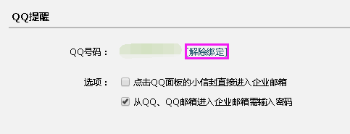

如何使用 QQ 邮箱 APP 添加学校新邮箱？

1、下载 QQ 邮箱 app 安装。
直接在安卓市场或苹果 appstore 找到 QQ 邮箱下载安装或扫码直接下载安装。

2、打开 QQ 邮箱 APP。
找到 QQ 邮箱图标，打开此应用。
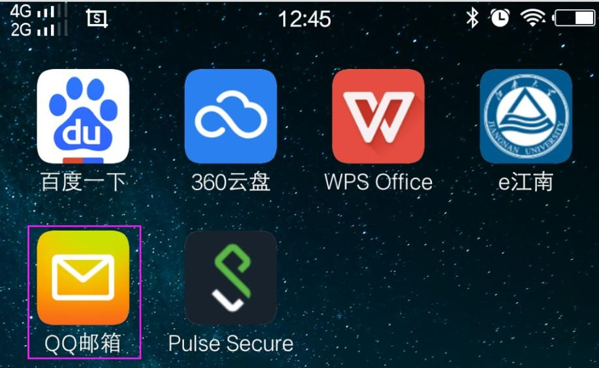

3、选择”腾讯企业邮箱“。

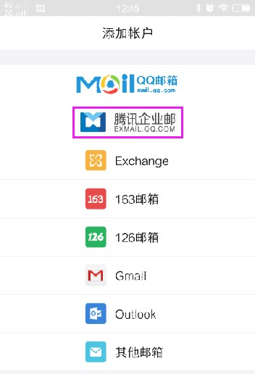

4、添加邮箱帐号信息。
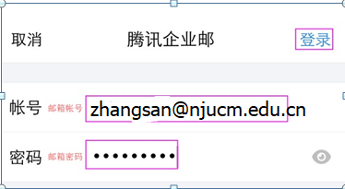

5、自定义用户信息。

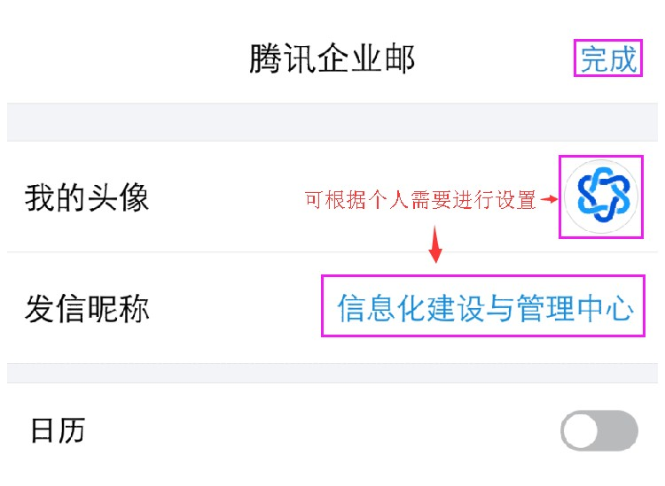

根据个人需要，决定是否开启以下功能。
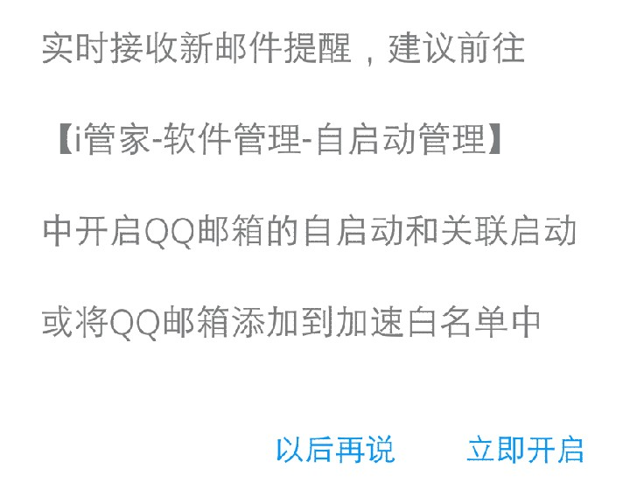

通讯录迁移指导方案
1、输入旧邮箱登录地址：http://oldmail.njucm.edu.cn/,输入原来邮箱的帐号和密码，点击登录
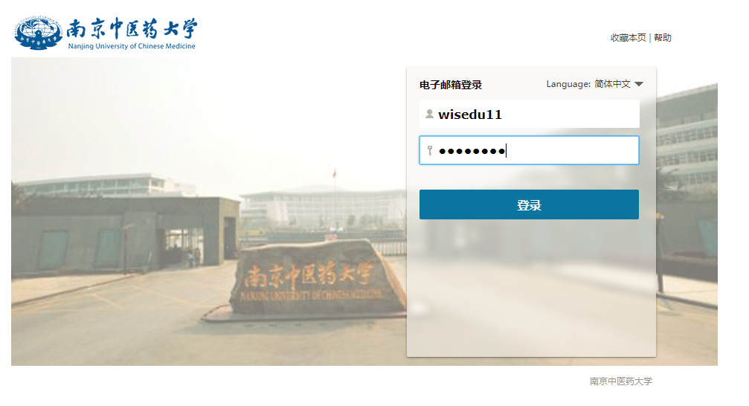
2、进入邮箱后，点击个人通讯录—点击导出通讯录
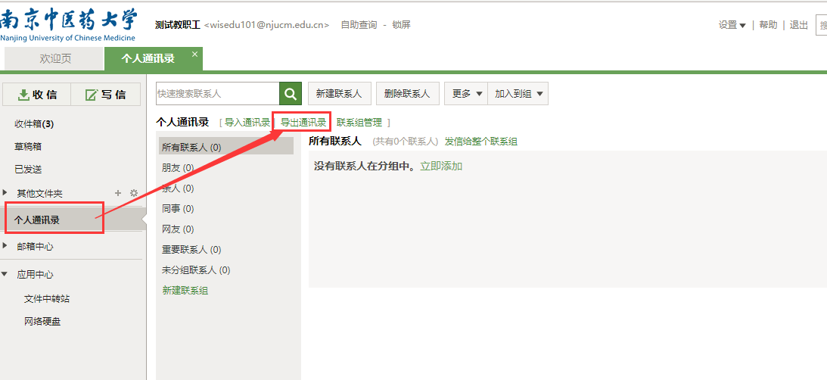
3、默认选择为csv文件导出，点击导出即可
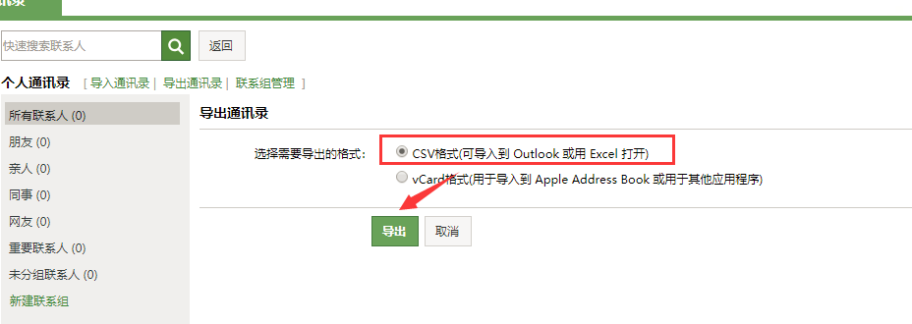
4、登录新的邮件系统，输入http://mail.njucm.edu.cn/,输入新邮箱的帐号以及密码，点击登录邮箱

5、进入邮箱后，点击通讯录—工具—导入联系人
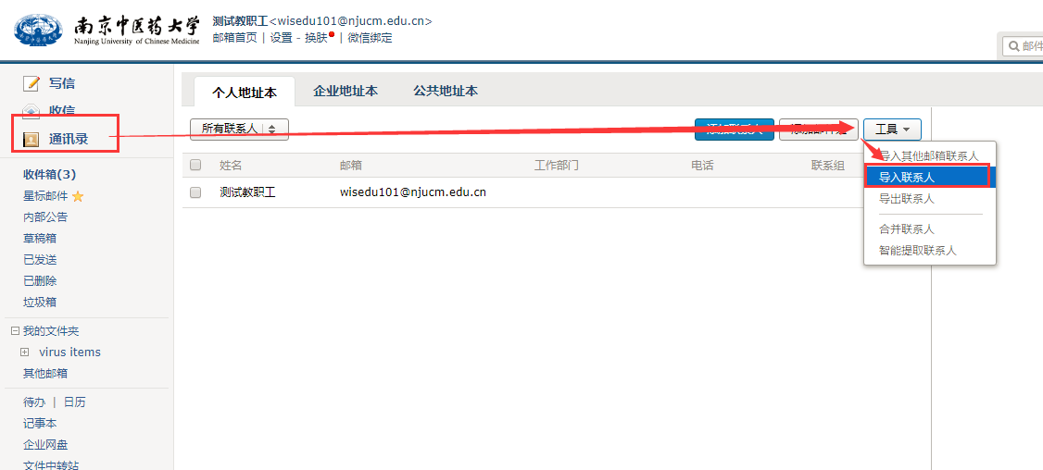
6、点击导入，选择刚刚从coremail导出的文件：address.csv文件，点击确定
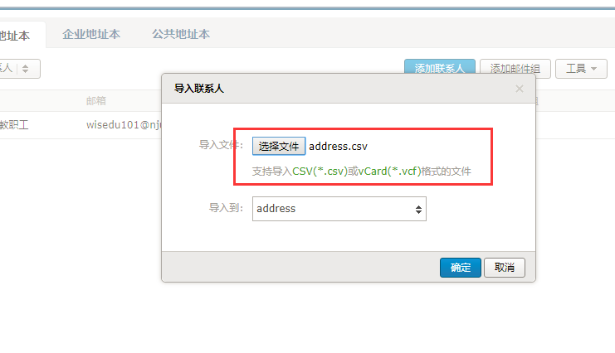
7、导入成功后，会显示导入联系人信息，在最下面点击不通知好友
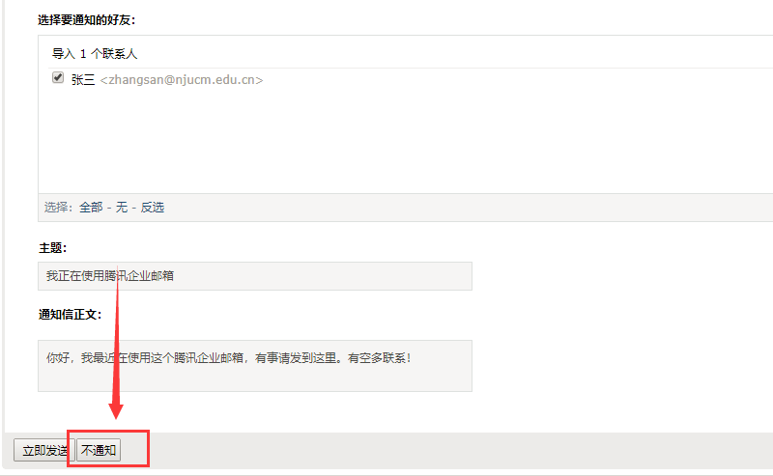

用户主帐号设置指导
1、在浏览器上输入http://mail.njucm.edu.cn/，输入您的邮箱帐号和密码登录（工资号或者别名都可以登录）
2、进入邮箱后，点击设置—账户—拉到页面最下面，看到帐号管理字样
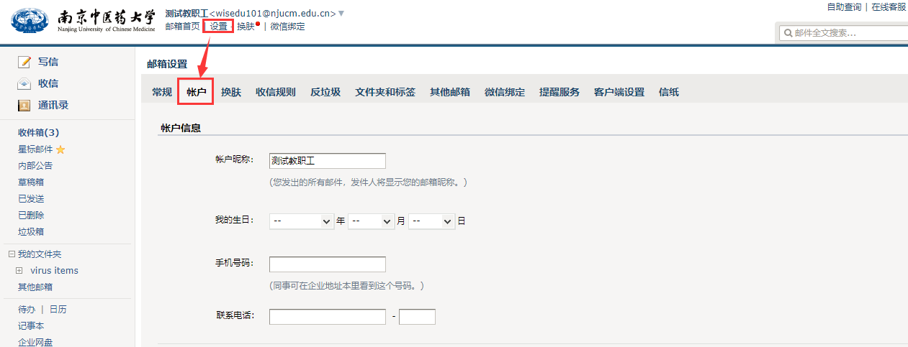
3、选择您需要设置为默认发信帐号的帐号，在帐号后面点击设置为默认帐号即可
